选 课 时 间 段 周五3-5

序 号（座位号） 31



杭 州 电 子 科 技 大 学

实 验 报 告

课程名称 数字信号处理实验

实验名称 线性卷积的快速运算

指导教师 吴超

学生姓名 萧化壹

学生学号 21081226

学生班级 21083411

所学专业 通信工程

试验日期 2023.10.26

一：实验目的

本实验结合理论教材中有关数字信号处理的FFT 实现的教学内容，学习和掌握利用FFT快速计算序列线性卷积的原理与方法，掌握重叠相加法、重叠保留法的原理和实现方法。

二：实验原理

在实际应用FFT计算线性卷积时，当某一序列的长度远远大于另一序列的长度时，后者需要补很多的零点，从而需要较大的存储量，运算时间也会变长。

为此，常采用重叠相加法或重叠保留法来解决此类问题。

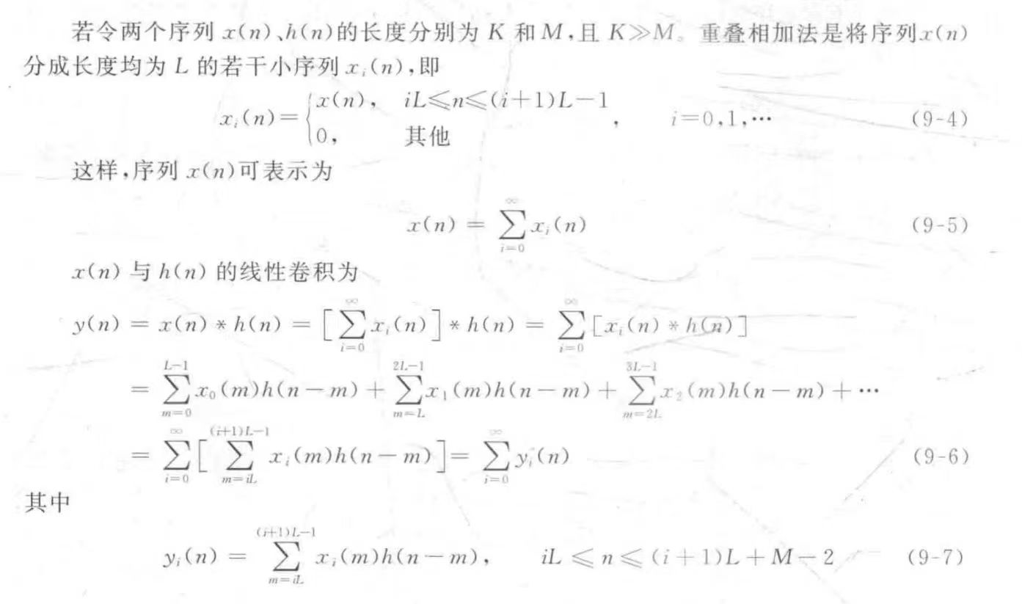

2.1重叠相加法

2.2重叠保留法

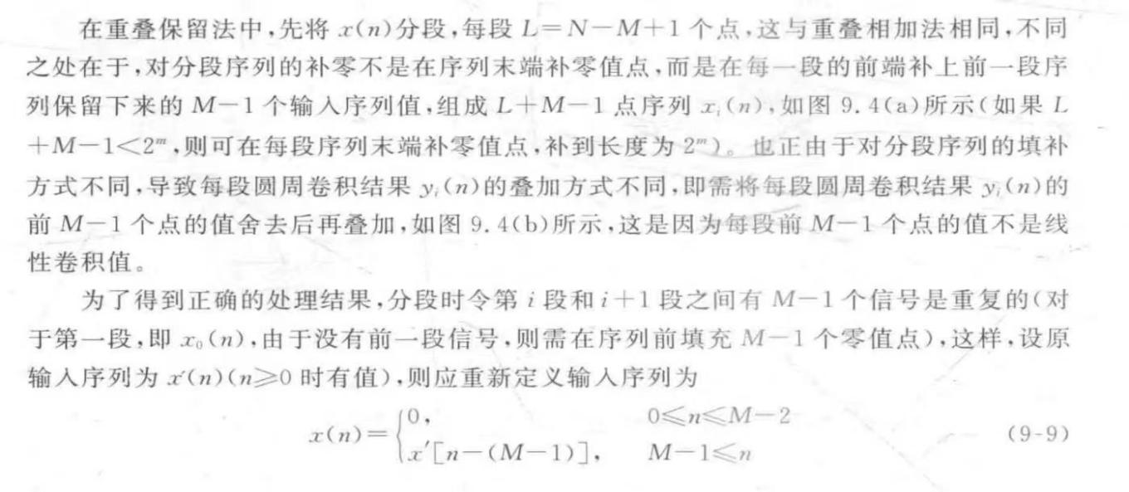

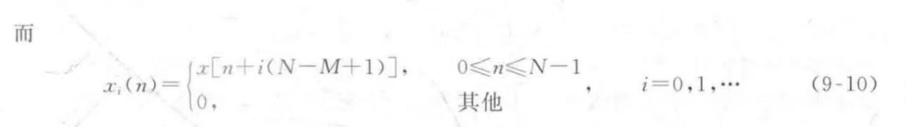

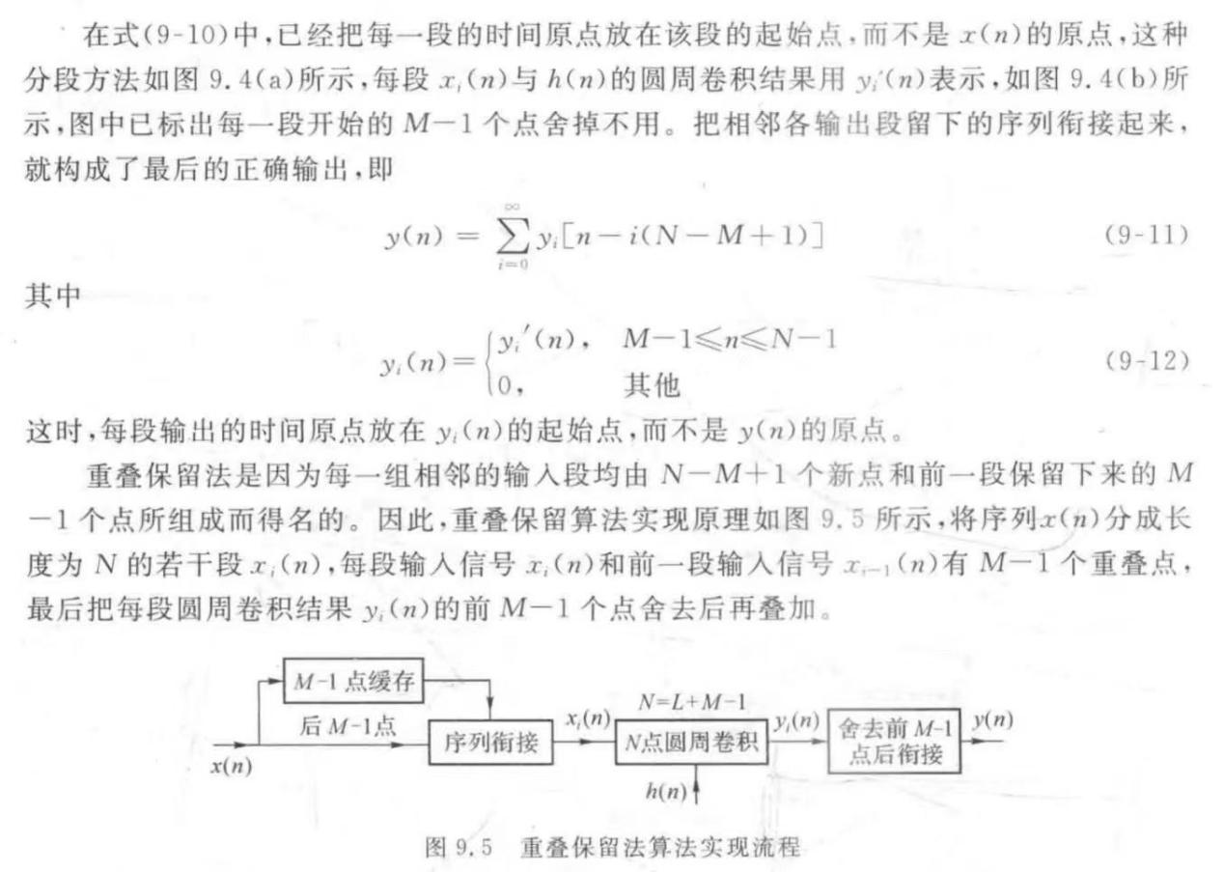

三：预习与参考

3.1.所使用的主要函数

1.fftfilt函数

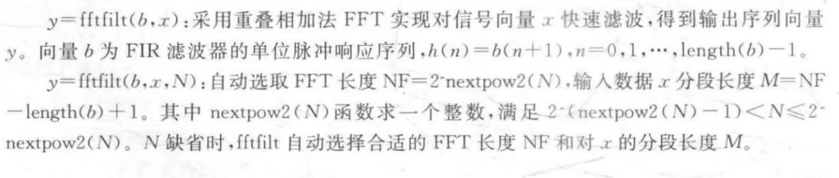

2.Overaddfft(x,h,L)

3.fftconv(x1,x2,N)

2．相关函数的应用实例

b=[1 0 1];

B= length(b);

x=0:0.1*pi:4*pi;

X_DTFT = 2*cos(2x);

X_abs = abs(X_DTFT);

X_angle = angle(X_DTFT);

四：实验内容以及步骤

五：实验结果与数据处理、分析

六：解答实验思考题

七：实验总结